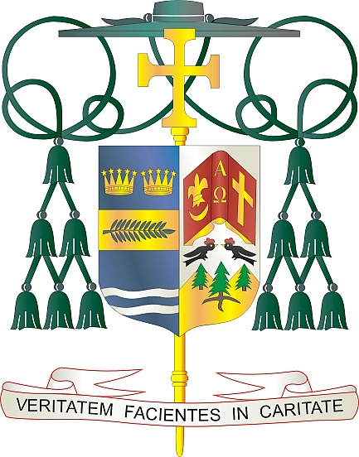
Office of
THE BISHOP

9995 North Military Trail • P.O. Box 109650
Palm Beach Gardens, Florida 33410-9650

(561) 775-9595 Fax (561) 775-7035

Diocese of Palm Beach

11 Fevriye 2023

Chè sè ak frè nan Kris la:

Fen semèn pwochèn, 18 ak 19 fevriye, Dyosèz Palm Beach pral gen yon dezyèm koleksyon pou sipòte prèt lokal nou yo ki pran retrèt yo. Lajan yo ranmase nan koleksyon sa a ede sipòte plizyè douzèn prèt retrete nan senk konte dyosèz nou an. Prèt sa yo, ki te beni nou ak anpil ane nan sèvis Granmèt la, rete manm enpòtan nan dyosèz nou an, kote yo kontinye ap sèvi fidèl yo nan divès fason.

Sipò w bay Prèt retrete nou yo, atravè priyè w ak jenerozite w, nou apresye sa anpil. Mèsi davans pou pèmèt yo kontinye rete fidèl jeran epi sipòte bezwen yo lè yo pran retrèt. Anplis de sipò finansye w, nou mande w tou pou w priye pou prèt retrete nou yo pandan menm wikenn sa a.

Avèk rekonesans pou jenewozite w kap kontinye epi ak tout volonte lapriyè m , se mwen menm
Sensèman nan Kris la,
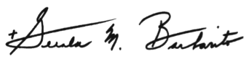

Monsenyè Gerald M. Barbarito
Evèk Palm Beach

NÒT POU KIRE YO: LI OBLIGATWA POU OU PIBLYE LÈT SA A NAN BILTEN PAWAS LA KÒM YON MWATYE PAJ OUBYEN NAN YON PAJ ANTYE NAN WIKENN 11/12 FEVRIYE 2023. KOLEKSYON AN PRAL FÈT NAN WIKENN 18/19 FEVRIYE. OU KAPAB FÈ LI LÈT TOU POU PAWASYEN YO, POSTE LÈT SA SOU REZO SOSYAL, AK SOU WEBSITE OU ANPLIS POU ENPRIMÈ L NAN BILTEN AN.

